RAPORTI I PUNËS PËR
PERIUDHËN JANAR – DHJETOR 2017

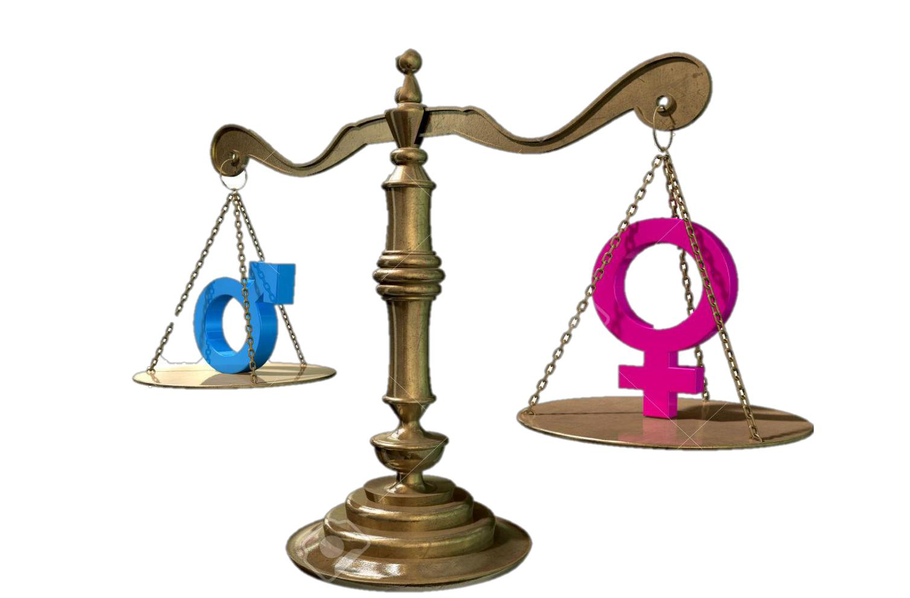

ZYRTARJA PER BARAZI GJINORE DHE MUNDESI TE BARABARTA-
KOORDINATORE E NJESITIT PER TE DREJTAT E NJERIUT

LUMNIJE SHLLAKU

Me Udhëzimin Administrativ –MAPL – Nr. 208/02 për themelimin e Njësive për të Drejtat e Njeriut në Komuna, edhe me Statutin Komunal është paraparë themelimi i NJDNJ, si mekanizëm i qëndrueshëm dhe përgjegjës për promovimin dhe mbrojtjen e të drejtave të njeriut në nivelin komunal, në përputhje me standardet ndërkombëtare dhe politikat e institucioneve të Kosovës. Kjo zyrë, si pjesë e institucionit komunal si fushëveprim të vet ka promovimin e plotë të drejtave të njeriut, barazinë gjinore, mbrojtjen e të drejtave të fëmijëve dhe të komuniteteve

Aktivitetet e Zyrtares për Barazi Gjinore dhe Mundësi të Barabarta gjatë periudhës Janar-Dhjetor janë të shumta:

Në këtë kuadër, kjo zyrë merret me aktivitetet që kanë të bëjnë me mbrojtjen dhe përkrahjen e të drejtave të grave, fëmijëve dhe dhunën në baza gjinore, në përkrahjen e projekteve të OJQ-ve në promovimin e barazisë gjinore, aktivitetet e grumbullimit të dhënave bazuar në moshë, gjini dhe etni të grupeve (komuniteteve), rastet e dhunës në familje, bashkërendimin e punëve dhe bashkëpunimin e mirëfilltë me të gjitha drejtoritë që prekin në fushën e barazisë gjinore, këshillimin për rastet e grave të ndara nga bashkëshortët, lidhur me përfitimin e ndihmave sociale, krijimin e partneritetit me subjektet relevante në komunë ,etj.
Zyrtarja per Barazi Gjinore në Komunën e Gjakovës konform përgjegjësive që ka shfrytëzon të gjithë mekanizmat e mundshëm për të krijuar mundësi për pjesëmarrje aktive të femrave dhe meshkujve në të gjitha fushat e jetës shoqërore, duke u munduar te krijoj nje klime në të cilën atyre ju mundëson të japin kontributin e tyre në të gjitha sferat e jetës shoqerore.

Aktivitet e KNJDNJK-ZBGJ;

Në kuadër të muajit mars muaj i promovimit te drejtave te grave janë zhvilluar këto aktivitete.
Është mbajtur ekspozita nga grat qe merren me Art, pikturë, letërsi, fotografi, grim, kreacione mode, pune dore me artizanate te ndryshe, punimin e qirinjeve , ushqim etj;
Është mbajtur nje forum diskutimi me këto tema:
A jemi plotesishte te gadshem si shoqëri te përshtatemi me gra te suksesshme?
Cilat janë pengesat qe e rendojne zhvillimin artistik te gruas, por qe nuk është nje çështje e vetëbesimit?

- Organizimi i Fushatës një mujore mbi edukimin shëndetësor – riprodhues të grave, nëpër të gjitha qendrat e Mjekësisë Familjare.
Me qellim te vetedijesimit te grave per rendesine e vizitave dhe kontrollit te tyre ne parandalimin e semundjeve kancerogjene, si dhe arritja me e larte e njohurive per evidetimin e semundjeve te gjirit dhe bashkepunimi me institucionet pergjegjese. Përfituese direkte nga ky aktivitet kan qene 200 gra ( 10 qendra nga 20 gra).

Organizimi i panarit dy ditor me grate e komunes se Gjakoves te zonave urbane dhe rurale, ku jane prezantuar punimet e grave si me ato me artizanate dhe prodhimin e produkteve ushqimore.Perfituese e ketij panairi kan qene 20 gra ne forme direkte dhe 20 tjera ne forme indirekte .
Me pas une si ZBGJ-znj.Lumnije Shllaku bera nje prezantim mbi historikun e ditës ndërkombëtare te 8 Marsit, ku kam vlerësuar larte kontributin e femrës përgjatë dekadave.

Zyra për barazi gjinore dhe te drejtat e njeriut në bashkëpunim me shoqatën George Ëilliams Yetouth Association ka organizuar tryezën e rrumbullakët në kuadër te aktiviteteve të muajit mars me moton”Muaji I promovimit të drejtave të grave”. Në kuadër të tryezës eshte bere lancimi I nje video për të rinjet dhe barazinë gjinore me temën “Barazia gjinore dhe rëndësia e implementimit te saj nga te rinjët dhe te rejat e Komunës së Gjakovës.

-Janë mbajtur 8 takime të rregullta me GGA , dhe 10 takime me OJQ-te lokale me qëllim te përkrahjes dhe avancimit te gruas ne te gjitha sferat si shoqërore ashtu dhe politike.
Qëllimi i takimeve ishte identifikimi i nevojave dhe problemeve të këtij komuniteti.

Me daten 22 shkurt 2017, është organizuar një vizitë një-ditore e grave që përfaqësojnë komunitete të ndryshme fetare, zyrtarë komunal për barazi gjinore, përfaqësues të organizatave joqeveritare që merren me të drejtat e njeriut dhe të drejtat e grave, nga komunat e Pejes, Gjakoves dhe Istogut, ne objektet fetare në komunen e Gjakovës. Vizitat që u ndërmorren gjatë këtij aktiviteti, ishin vizita në Xhaminë e “Hadumit” në Çarshinë e Vjetër, Kishën Katolike “Shën Pjetrit dhe Shën Palit”, Kishën Ortodokse “Zonja e Bekuar”, Teqen e “Sheh Eminit”, Teqen e Bektashinjëve dhe në Bshkësinë E Zotit Jezus” ne Gjakove. Ky aktivitet është lehtësuar nga OSBE Misioni në Kosovë.

Gjatë këtij aktiviteti patem mundesi të njihemi mes veti, me diversitetin kulturor dhe fetar, me organizimin e brenshëm të komuniteteve te ndryshme fetare, kyqjen e grave dhe te rinjeve ne takimet e ndryshme, luftimin e fenomeneve negative si luftimin e ek stremizmit fetar dhe jotolerances, si dhe të diskutojnë për tema të ndryshme lidhur me rolin e gruas ne promovimin e dialogut ndërfetar si dhe çështje që preokupojnë keto komunitete.

Takimin e organizuar nga shoqata Medika Kosova, me temën “Përkrahja e grave kryefamiljare të dëmtuara nga lufta për t’ju qasur subvencioneve komunale në bujqësi” financuar nga Fondi i Grave të Kosovës (FGK), në kuadër të Rrjetit të Grupeve të Grave të Kosovës (RrGGK).
Medica Kosova na njoftoj se gjate realizimit te projektit ka zhvilluar 40 trajnime per gra lidhur me analizen e programit të subvencioneve, kriteret e aplikimit dhe qasjen në informata përmes internetit. Pjesemarrese gjate takimit ishin edhe gra kryefamiljare te zonave rurale te komunës se Gjakoves.
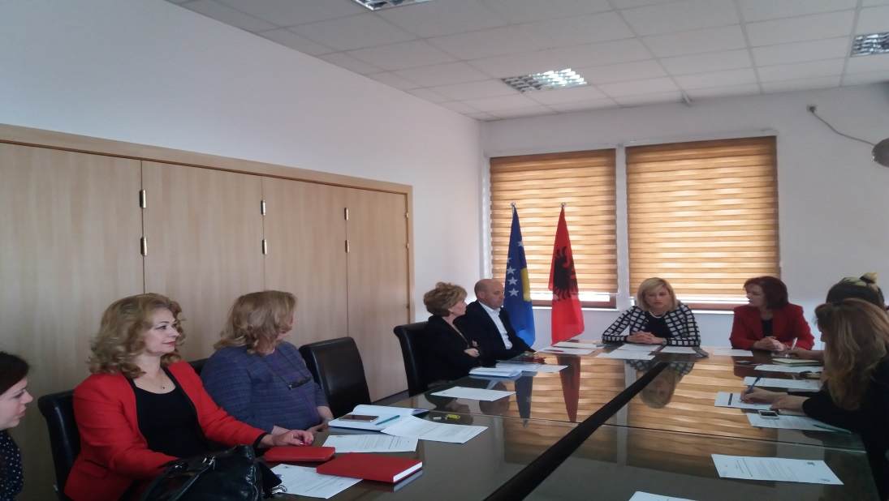

-Organizimi i aktivitetit ne kuadër te shënimit te “Ditës se Tokës “me 22 prill, ne bashkëpunim me GGA dhe kabineti I Kryetares.
Ky aktivitet është shënuar me qëllim sensibilizimt dhe edukimit për ruajtjen dhe zhvillimin e mjedisit jetësor, dhe për qëllim te vetëdijesimit te komunitetit për ruajtjen e ambientit.

Organizimi i një tryeze ne bashkëpunim me shoqatën e te Verbërve te Kosovës me temën ‘E drejta per qasje te lire’. Qëllimi i kesaj tryeze avokim para institucioneve komunale per krijimin e kushteteve per qasje te lire” semaforët akustik”. Pjesëmarrës ne tryeze ishte Kryetarja e komunes , drejtoresha e arsimit,drejtori i shendetesise, udheheqesi i sektorit te komunikacionit, koordinatorja per te drejtat e njeriutdhe barazi gjinore, personat me te pamurit te dobesuar etj.

*Marrja pjese ne Konferencen mbi praktikat e mire te mekanizimit koordinues te shtate komunave te kosoves ne kuader te projektit te Agjencioneve te Kombeve te Bashkuara per luftimin e dhunes ne familje, njeherit ishte kenaqesi per mekanizimin e komunes se Gjakoves qe pati çfare te prezantoj te arriturat dhe instiucionalizimin e tij Punetoria eshte mbajtur ne Oher, dhe eshte perkrahur nga UN Women.

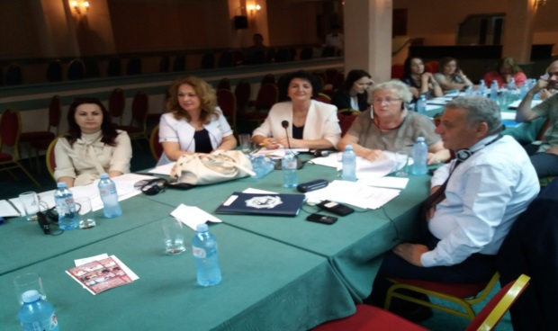

Marrja pjesë në Komisionin për ndarje te grandeve për rini, si komision kemi përgatitur dokumentet per fillimin e proceseve ne ndarje të grandeve për rini; Thirrje për aplikim, Flete aplikacionin, dhe raportin final.

-Marrja pjesë ne aktivitetet në kuadër te ditës ndërkombëtare te fëmijëve 1 Qeshori , shoqata HandiKos së bashku me prindërit e fëmijëve me aftësi të kufizuar, Drejtorin e Arsimit, shkollën fillore "Mustafa Bakija", qendrën inovative “Bone Vet” ka organizuar disa aktivitete që kanë për qëllim promovimin e të drejtave të fëmijëve, sensibilizimin e shoqërisë mbi pozitën e fëmijëve me aftësi të kufizuar si dhe socializmin e fëmijëve me aftësi të kufizuar në shoqëri.

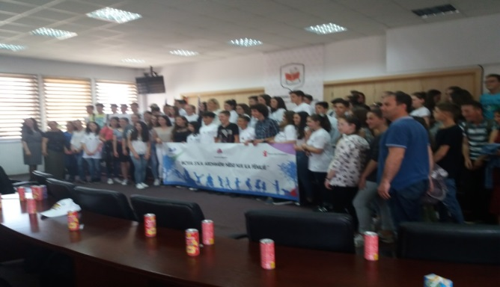

Pjesëmarrje në tryezën ”Fushatën Promovuese për Ndihme Juridike Falas të organizuar nga Agjencia e Kombeve te Bashkuara për Zhvillim (UNDP) dhe Ambasada Norvegjeze në Kosovë.

Marrja pjese në Konferencën dy ditore te organizuar nga shoqata Medika Gjakova me temën “Fuqizo gruan tani”. Qëllimi I Konferences ishte qe të krojojë bazën për bashkëpunim aktiv në mes të OJQ-ve për të drejta të grave, për të këmbyer ekspertizën regjionale dhe përkreahjen në implementimin me kohë dhe me bazë të balancuar gjinore të skemës transformuese të pensioneve për të mbijetuarit e dhunës seksuale në Kosovë. Gjithashtu krijimi I nje conference gjitheperfshirese per pjesemarresit., me qellim te perhapen diskutimet active, por edhe komunikimet personale me mes te grupeve te ndryshme te njerezve.

-Përkrahja rreth organizimit te panairit dy ditor te pazari (afër Çabratit) me ekspozimin e punimeve te grave dhe produkteve ushqimore ne kuadër te festifalit “Spark Holistic’.

*Organizimi i tryezës” Promovimi i dhurimit te gjakut” ne bashkëpunim me GGA ne kuadër te fushatës te muajit qershor muaj i dhurimit te gjakut.

* Marrja pjese ne hartimin e Rregullores per mbrojtjen e femijeve nga dukurite negative si dhe ne Rregulloren per mbrojtjen e femijeve ne kuader te programit “ Gjakova mike per femijet”.

Gjate periudhës janar –dhjetor jane zhvilluar 8 takime me GGA dhe 10 takime me shoqërinë civil me qellim te promovimit te drejtave te njeriut ne fokus te drejtave te grave. Qëllimi i takimeve ishte identifikimi i nevojave dhe problemeve të këtij komuniteti.

Takime të rregullta me GGA me qëllim te përkrahjes dhe avancimit te gruas ne te gjitha sferat si shoqërore ashtu dhe politike.

Zyrtarja për barazi gjinore në bashkëpunim me Grupin e Grave asambleiste ka organizuar një tryeze ne kuadër te shënimit te ditës nderkombetare te 1Majit, me temën ”Papunësia e të rinjve”.
Pjesëmarrës gjate tryezës ishin anëtaret e GGA, përfaqësuesja e organizatës YMCA- , dhe te rinjtë e komunës se Gjakovës.

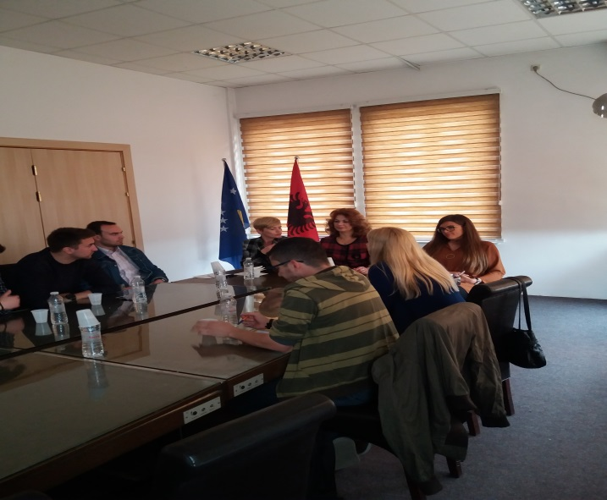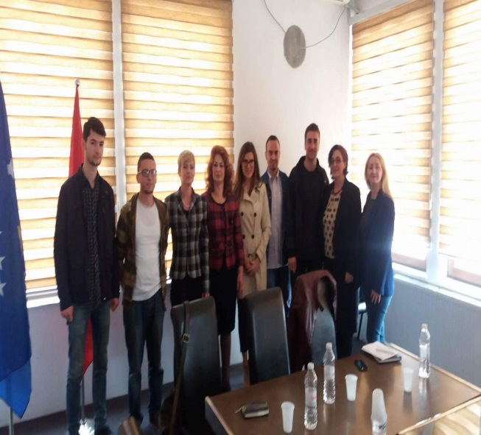

Marrja pjesë në tryezën e rrumbullakët me temë "Krijimit të hapësirave të sigurta për të rinjtë nga komunitetet pakicë dhe atyre me nevoja te veqanta” te organizuar nga shoqata GWYYMCA ne Gjakove. Gjatë tryezes u nxuarën rekomandimet me qëllim te përmisimit te gjendjes se rinjeve te komunitetit pakicedhe atyreme nevoja te veqanta.
Pjesëmarrës ne tryezë ishin përfaqësues te shoqatave me nevoja te veçanta, te rinjtë nga komuniteti pakice , përfaqësues te institucioneve .

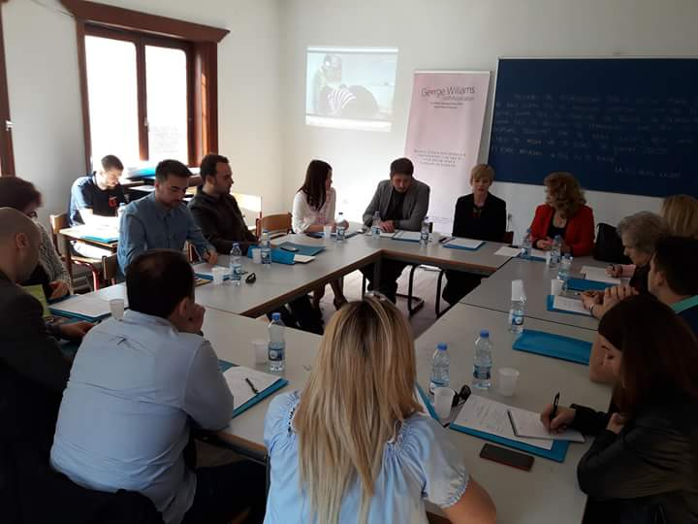

*Marrja pjesë ne debatin “ Si parashihet fuqizimi i pozitës se gruas ne programet e partive politike-Një shans per gruan”. Ne panel ishin kandidatet e komunës se Gjakovës per deputete te Kosovës. Si ZBG J, ju perkujtova kandidateve per deputete se në fushatën elektorale për zgjedhje të parakohshme parlamentare të 11-të qershorit 2017, respektimin dhe zbatimin e Ligjit për Barazi Gjinore të Kosovës, gjithashtu kerkova nese zgjedhen deputete te Paralamentit te Kosoves te jene zeri I grave ne paralament ne zbatimin e ligjeve te miratura dhe harmonizimin e ligjeve.
* Ne kuadër te shënimit te javës per te drejtat e viktimave te krimit, është mbajtur tryeza e rrumbullaket me temen’Rritja e efikasitetit përmes bashkëpunimit ndërinstitucional per mbrotjen e viktimave te krimit me fokus te veçante per viktimat e dhunës ne familje dhe te trafikimit me qenje njerezore. Pjesëmarrës ne tryeze ishin gjykatës te Gjykatës Themelore ne Gjakove , Prokurorisë Themelore ne Gjakove, Gjykatësja nga Forumi i Grave te Gjykatave ne Kosove ,përfaqësues te institucioneve qe merren me mbrojtjen e te drejtave te njeriut, përfaqësuese te shoqërisë civile etj.
Qëllimi i kësaj tryeze ishte qe te ofroje një harte per viktimat e krimit nga rajoni i Gjakovës, me qellim te sigurimit te drejtave te tyre, duke ju mundësuar qasje me te lehte dhe me te kuptueshme rreth ekzistimit te mekanizmave ligjore dhe institucionale ne dispozicion ne fushën e te drejtave te viktimave te krimit.
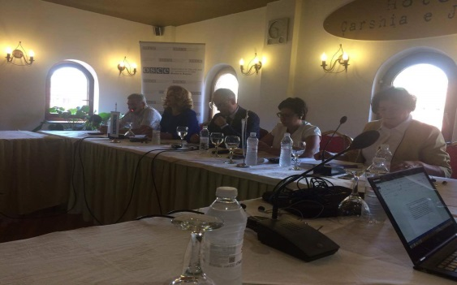
Momente te shkëputura nga tryeza e rrumbullaket ne Publikimin e Katalogut per Këshilla dhe ndihme per Viktimat e Krimit”.

Marrja pjese ne trajnim nje ditore per zyrtaret per barazi gjinore me temën “Vleresimi I dëmve pas Fatkeqësise” te organizuar nga Agjencioni per barazi gjinore ne perkrahje te UNDP-se. Si rekomandim I ketij trajnim dual se komunat duhen te pregadisin Planin operativ emergjent per vleresimin e demëve nga ftekeqesite natyrore dhe fatekeqesite tjera, me statistika te ndara sipas gjinise, etnise dhe grup moshave.
Përfaqësuesi i grupit te Rrjetit te Grave te Kosovës, zhvilloi një intervistë gjysmë ore me ZBGJ –Znj.Lumnije Shllaku, lidhur me zbatushmerine e Strategjisë Kombëtare Kundër Dhunës ne Familje ne Kosovës, se sa është duke u zbatuar ne komunën e Gjakovës. Si koordinatore e mekanizimit kundër dhunës ne familje bëra prezantimin lidhur me implementimin e strategjisë dhe planin e veprimit kundër dhunës ne familje ne komunën e Gjakovës, institucionalizimin e MKDHF ,si dhe te arriturat e këtij mekanizimi.
Implementimi I aktivitetit ne kuadër te fushatës kundër kancerit te gjirit te organizuar nga Zyrtarja per barazi gjinore Znj.Lumnije Shllakune bashkepunim me GGA she OJQ-Medika Gjakove”. Qëllimi i tryezës ishte informimi dhe te vetëdijesimit i grave për rrezikun nga sëmundja e kancerit të gjirit dhe për gjetjen e mundësive për zbulimin e hershëm.
Hapjen e beri zyrtarja per barazi gjinore, ndërsa dok. Merita Rruka informoi te pranishmit per trajtimin e kancerit te gjirit dhe pasojat qe i krijon kjo sëmundje, ne theks te veçantë ne parandalimin dhe gjetjen e mundësive per zbulimin e hershem te kancerit te gjirit mes te tjersh theksoj se Mamogramet e rregullta zvogëlojnë numrin e vdekjeve nga kanceri i gjirit .
Po ashtu ne panel ishte e pranishme edhe motra medicinale e cila punon ne ambulancën ku behet falas incizimi i gjirit( Mamografise), ku njeherit informoj per rëndësinë e mamografise e cila qëndron ne mundësinë e zbulimit te hershem te ndryshimeve ne indet e gjirit.

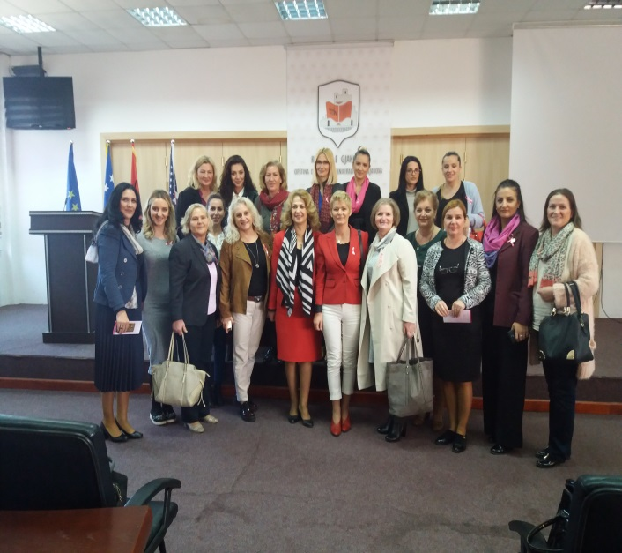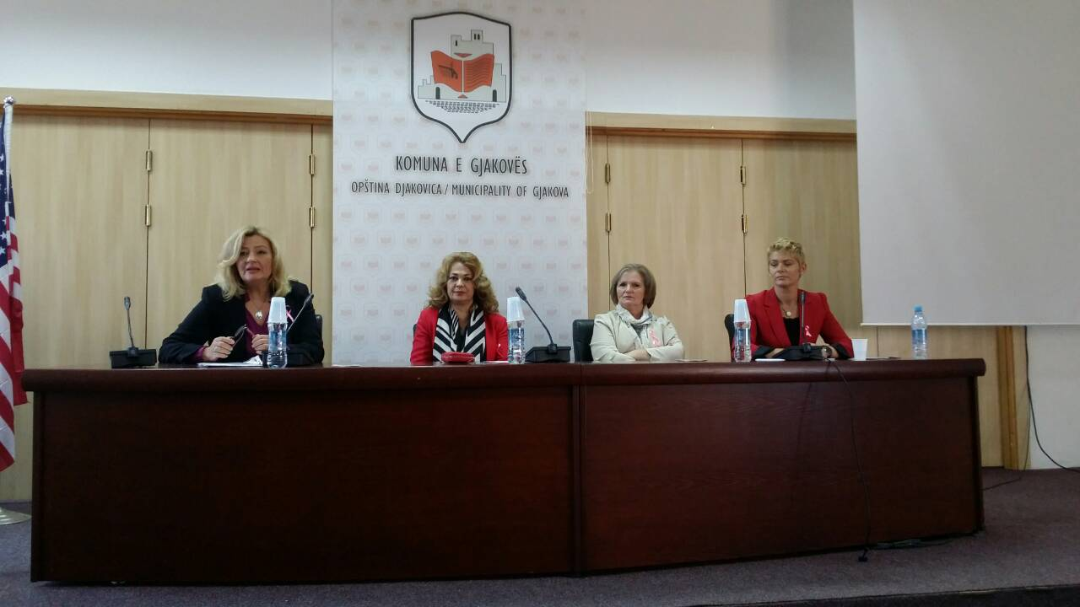

Përgatitje rreth organizimit te aktivitetit punësim dy ditor te personave me aftësi te kufizuar ne kuadër te muajit Tetor Muaji i mundësive te barabarta profesionale te PAK.Meqenëse te gjitha pregaditjet u ben ne kohe te caktuar ,ky project nuk u ralizua kete vit , ne pamundesin e mbeshtetjes finaciare , edhe pse ka qene e miratur nga bordi I drejtoreve.

Marrja pjese në punëtorinë dy ditore në Pejë te organizuar nga OSBE me temën ‘Përpjekje te përbashkëta drejt integrimit te buxhetit te përgjithshëm gjinor ne buxhetet komunale. Pjesëmarrës te punëtorisë ishin; përfaqësues te Ministrisë se Financave, përfaqësues te MAPL, Zyrtaret per barazi gjinore te shtatë komunave dhe te OSBE-se.

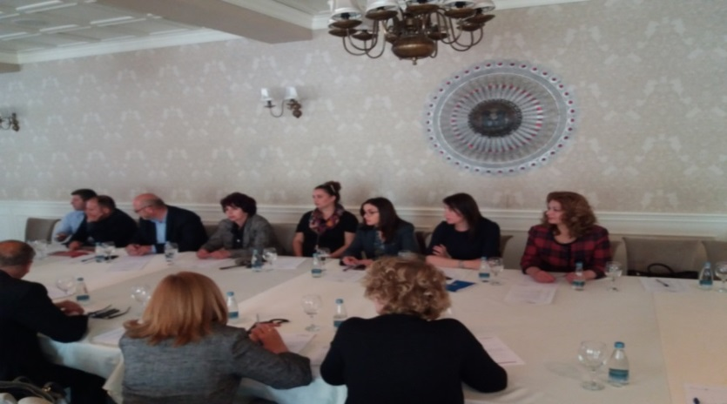

Marrja pjese në tryezën e organizuar nga Qendra Kosovare per Studime Gjinore me temën “ Përfaqësimi gjinor ne shoqëri”. Gjate këtij takimi u diskutua per te drejtat e grave ne sektorin privat dhe ne shoqërinë civile. Pjesëmarrës gjate takimit ishin përfaqësuese te shoqërisë civile , institucioneve dhe sektorit privat.

Organizimi i një tryeze ndërkomunale për të diskutuar mbi Strategjinë dhe Planin e Veprimit për Mbrojtje nga Dhuna në Familje 2016-2020 (Strategjia), ne bashkëpunim me zyrën e OSBE-se te Prizrenit .
Qëllimi i tryezës së rrumbullakët ishte paraqitja e Strategjise, ku është diskutuar lidhur me hapat dhe mënyrat për ta rritur zbatimin efektiv të saj në nivel lokal. Gjithashtu, është diskutuar lidhur me dispozitat e reja në kuadër të Strategjisë dhe është theksuar tendencat dhe sfidat e nivelit lokal nga hisedarët në zbatim të Procedurave Standarde të Veprimit për viktimat e dhunës në familje.
Si koordinatore e mekanizimit bera prezemtin mbi themelimin e mekanizimit si dhe te arriturrat dhe sfidat e mekanizimit kunder dhunes ne familje.
Pjesëmarrës ne tryezë ishin ; përfaqësues te OSBE-se te nivelit qendror te tri komunave , Gjakovës, Rahovecit dhe Malishevës, Zv. Ministri i drejtësisë Z. Munir Basha, përfaqësues te QPS te tri komunave, Prokurorja Znj. Shpresa Bakija, mbrojtësi i viktimave, përfaqësues te Shoqatave qe merren me përkrahje te viktimave kundër dhunës ne familje, përfaqësues te drejtorive te arsimit dhe te shëndetësisë, etj..foto
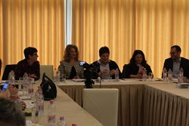

Organizimi i një punëtorie ne bashkëpunim me Shoqatën e te Verbërve te Kosovës mbi rëndësinë e implementimit te ligjit per personat e te verbërve Nr. 04/L-092 dhe nxërja e një Rregulloreje qe ju mundëson te gjithë personave te verbër, përfitues te këtij ligji te lirohen nga taksat dhe tatimi qe parashihet ne nenin 6 te këtij Ligji. Pjesëmarrës ne punëtori ishte vetëm ushtruesja e detyrës se drejtorisë se punëve te përgjithshme Znj. Erlinda Rizvanolli, ku ishin te ftuar te gjithë drejtorët e drejtorive. Si koordinatore e NJDNJK-BGJ isha ne cilësinë e panalistes, ku bëra nje prezantim lidhur me respektimin e te drejtave te personave te verbër te garantuara me ligjin per te verbër, si dhe ligjeve tjera te miratuara ne Kuvendin e Kosovës. Drejtori i Shoqate se te verbërve te Kosovës, e prezantoj Ligjin per te verbër nen per nen, ku mes te tjerash u diskutua lidhur mos zbatueshme rin e nenit 6 te këtij ligji dhe mos harmonizimin e ligjeve te miratuara ne Kosovës. Drejtori i shoqatës se te verbërve e përmbylli takimin me thëne te nje filozofi francez; personat me aftësi te kufizuar i ka nda ne tri kategori; me aftësi te kufizuara mendore, fizike dhe kategorine e tret personat qe nuk i shohin dy grupet e para.?
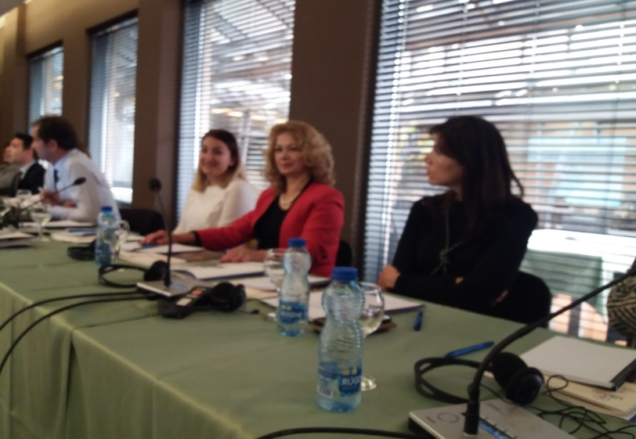
Ne komunën e Gjakoves numri i femrave ne pozitat menaxheriale ka qene I kenaqeshem, ku ne poziten menaxhuese te komunës ka qene Kryetare Znj. Mimoza Kusari Lila , prej 12 drejtorive 4 drejtori i menaxhojnë femra (4 drejtoresha),dhe 2 ushtruese te detyres se 2drejtorive. Ne pozita udhëheqëse ne sektor te ndryshëm ne administrat kemi 7 femra, ne arsim 7 drejtoresha te shkollave dhe 1 zv. drejtoresh, ne shëndetësi numri i femrave ne pozita menaxheriale është 26.
Numri total i përfaqësimit te femrave ne administrat ne komunën e Gjakoves per periudhen janar-dhjetor 2017 ka qene 74 prej 268. Ne asamblen komunale prej 35 keshilltareve,ku prej tyre 12 femra. Numri total i përfaqësimit te grave ne Kuvendin Komunal te Gjakoves është është 1190( Arsimi, Shendetesia , administrata ne komune, asambleistet.

Në kuadër të fushatës globale “16 DITET E AKTIVIZIMIT KUNDËR DHUNËS NË BAZA GJINORE”, mekanizmi koordinues kundër dhunës ne familja ka zhvilluar takime me qëllim të ngritjes se vetëdijes tek banoret e komunës se Gjakovës. Aktivitet janë realizuar përmes udhëheqjes se koordinatores se MKDHF me përkrahjen e anëtarëve te mekanizimit kundër dhunës në familje, (drejtoris per administrat te pergjithshme, drejtoris se arsimit me drejtorat e shkollave fillore te mesme te ulet dhe te larta, zyres per komunitete, drejtoris per shendetesi, , qendres per pune sociale, gjykates themelore, prokurorise se shtetit, Policise, mbrojtesit te viktimave, spitalit rajonal “Isa Grezda”, qendres per ndermjetesim,zyres per ndihma juridike falas . Mekanizmi është përkrahur edhe nga shoqatat/OJQ-te ne realizmin e sukseshem: “Shtepija e sigurt”, “Femrat Aktive te Gjakoves”, “Shoqata per edukim dhe perkujdesjen e familjes”, “Medica Kosova”, “Caritas Kosova”, Medika kosova,Medika Gjakova, , Rrjeti Qeliza, dhe TV Syri vision.
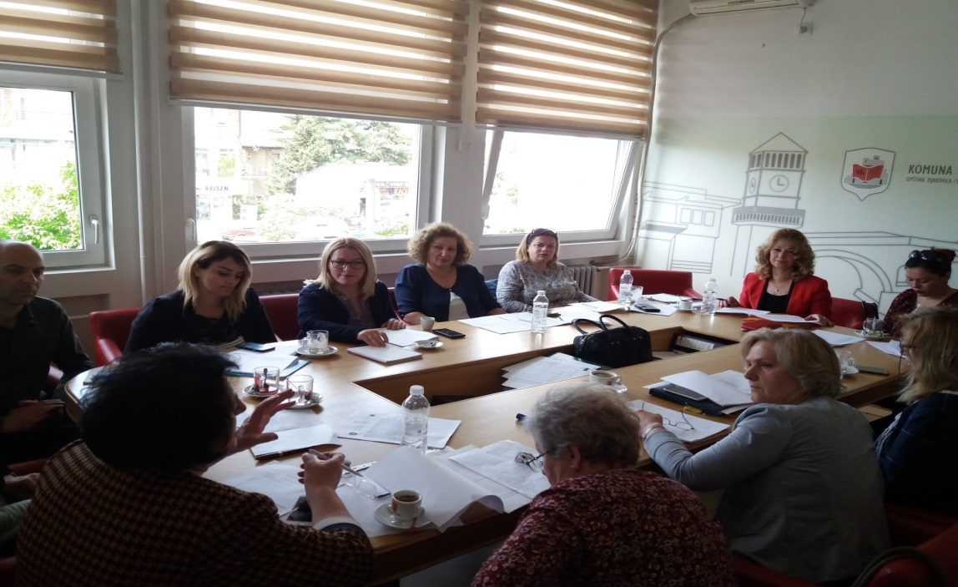
Kjo fushate është përkrahur financiarisht nga Komuna e Gjakovës ,OSBE Misioni në Kosovë, dhe UNWOMAN.
Anëtarët e MKDHF ne K.Gjakoves kanë implementuar vazhdimësinë e aktiviteteve ndërgjegjësuese Kundër Dhunës në Familje, respektivisht te komponetetes të ligjerimit në këtë temë në SHFMU-te Komunës së Gjakoves, në periudhën kohore 27.11-04.12.2017. Është I mbështetur financiarisht nga UNWOMEN,OSBE-ja dhe Komuna e Gjakovës.
Me rastin e 25 Nëntorit Ditës Ndërkombëtare për Eliminimin e Dhunës ndaj Gruas, Zyrtarja per Barazi Gjinore –Mekanizimi kundër dhunës ne familje, me qëllim të shënimit te kësaj date dhe 16 ditëve të aktivizmit, ka organizuar aktivitete te ndryshme, nder te tjersh edhe marshimin me moton “Te mos lëmë askënd prampa: Ndal dhunen ndaj grave dhe vajzave”, qe njeherit ka qene aktivitet nisimëtar i fushatës qe ka per qellim ta ngris vetëdijen ne komunitetin e gjere ndaj dhunës ne familje, vendpunim e kudo me mesazhin qe ky problem i përket te gjithëve jo vetëm grave. Ecja ka filluar nga pallati i kulturës “Asim Vokshi” dhe ka vazhduar deri ne Qarshine e vogel dhe anasjelltas.
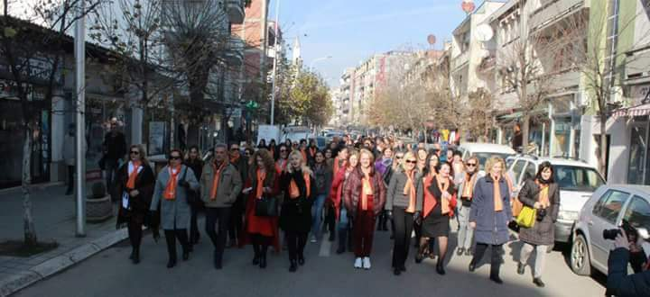
Hapja e fushatës dhe shenimi i dites nderkombetare per eliminimin e dhunës ndaj gruas
Marshuta është organizuar nga pallati “Asim Vokshi”deri te Qarshia e vogël. Aktiviteti eshte koordinuar nga anëtaret e mekanizmit koordinues kunder dhunes ne familje (MKKDhF) dhe shoqërise civile-Rrjeti “Qeliza” ne Gjakovë

Shtate(7) takime senzibilizuese ;ne fshatin. Ponoshec,fsh.Demjan, fsh.Gerqine, fs.Guske, Ali Ibra, SHFMU “ Zekria Rexha”dhe SHFMU” Mustafa Bakija”.
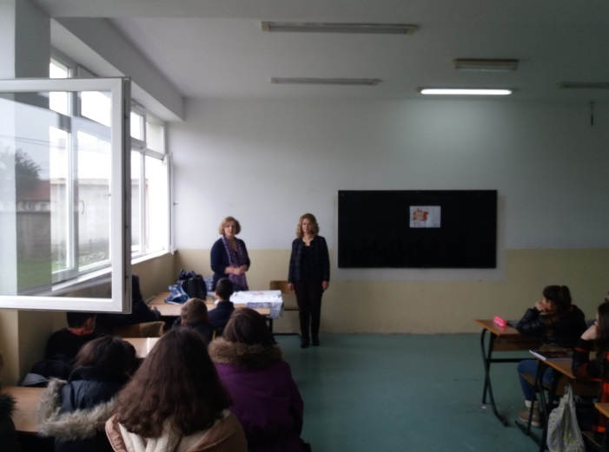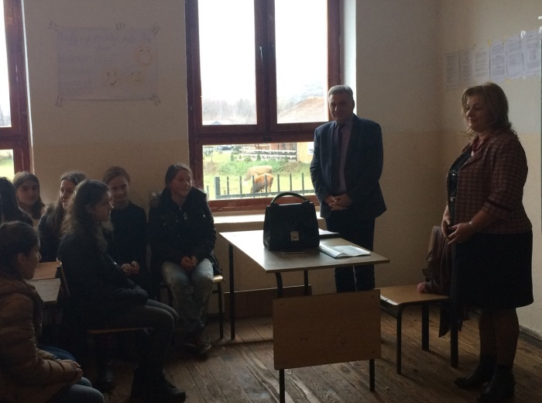

Shpërndarja e këtyre materialeve është bërë me mbështetjen e OJQ-ve gjatë takimeve të ndryshme sensibilizuese që ato kanë organizuar, si edhe nëpërmjet institucioneve arsimore (kryesisht shkollave) përmes nxënësve. Një pjesë e materialeve jane shpërndar edhe nëpërmjet qendrave shëndetësore të mjekësisë familjare.

Në kuadër të ndërgjegjësimit të komunitetit, bazuar edhe në planifikimin e bërë në Planin Strategjik të Komunës, gjatë zbatimit të këtj projekti jane realizuar disa takime informuese me nxënësit e shkollave. Organizimi i këtyre takimeve është bazuar në Marrëveshjen e Mirëkuptimit të nënshkruar mes antarëve të Mekanzimit Koordinues, për realizimin e të cilave jane angazhuar përfaqësues nga të gjitha institucionet antare.
Ne takime informuese kane marr pjese mbi 400 perfitues direkt. Ndersa ne menyre indirekte, popullata ne mase eshte informuar permes fletushkave, posterave dhe mjeteve te informimit ,mbulushmria nga TV Syri Vision.

Në vijim të aktiviteteve ndërgjegjësuese, në kuadër të Fushatës së 16 Ditëve, Komuna Gjakovës( MKDHF) në bashkëpunim me Drejtorinë Arsimit dhe bibloteken e qytetit”Ibrahim Rugova’, ka organizuar hapjen e nje ekspozite dhe ka shpallur konkursin për punimin më të mirë per punimet (vizatimet) që jane përzgjidhur në kuadër të fushates.
Konkursi eshte shpallur ne shkollat e mesme të komunës ( gjimnazit”Hajdar Dushi”, shkolla teknike”Nexhmedin Nixha”,shkolla fillore ne Brekoc-Zef.L.Marku) fituesit e tre cmimeve (tretë, dytë dhe parë) në një ceremoni që eshte organizuar në bibloteken e qytetit “Ibrahim Rugova”.
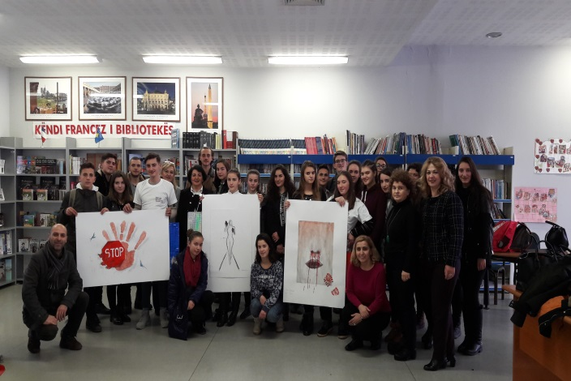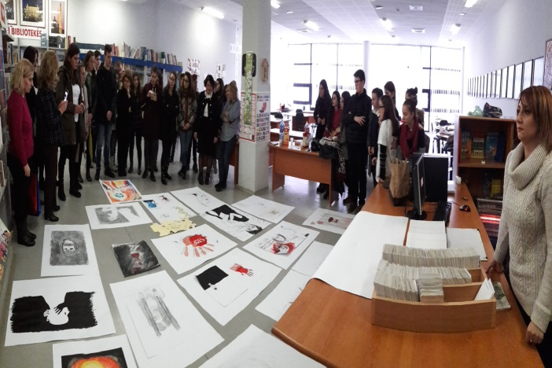

Me 11 .dhjetor është përmbyllur fushata ne ditën ndërkombëtare te drejtave te njeriut me një tryeze te rrumbullaket me Persona me nevoja te veçanta, me gra dhe vajza te komunitetit rom ,egjiptian dhe ashkali, lidhur me dhunën ne familje dhe te drejtat e gruas ne Kosove. Pjesëmarrës ne tryezë ishin anëtaret e mekanizimit kundër dhunës ne familje,shoqëria civile etj. Qëllimi i tryezës ishte që te ngrise vetedijen, njohurite dhe informata tek qytetaret duke synuar te zvoglohet numri I rasteve te dhunes ne familje, promovimi I barazise gjinore,
Përfitues dhe pjesëmarrës të kësaj tryeze janë anëtarët e komuniteteve romë, ashkali dhe egjiptian, personat me aftësi të kufizuara, gratë dhe vajzat nga vendbanimet e ndryshme të komunës.
Rekomandimet nga Tryeza e rrumbullaket” “Të gjithë së bashku kundër dhunës në baza gjinore dhe diskriminimit”, te mbajtur nga MKDHF ne Gjakove me dt. 11. 12.2017.
1.Ristrukturimi i mekanizimit kundër dhunës ne familje ne komunën e Gjakovës.
2. Rishikimi i Memorandumit te Mirëkuptimit
3. Rishikimi i planit te veprimit
4. Te zhvillohen aktivitete ndërgjegjesuese kundër dhunës ne familje çdo muaj, respektivisht te komponentës te ligjërimit ne këtë teme ne SHFMU-te Komunës se Gjakovës.
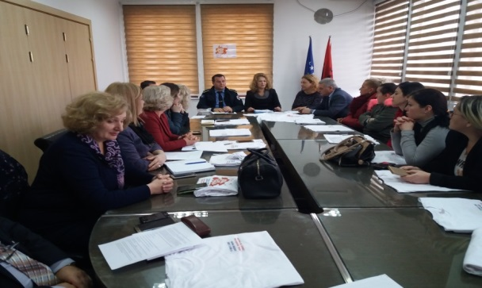

Gjate periudhës janar-dhjetor 2017 jane zhvilluar 12 takime me anetaret e Mekanizimit Kunder Dhunes në Familje .

Sipas te dhenave nga Shtepia e Sigurte
Viti 2017=35 kliente –gra te Gjakoves ( nga numri I pergjithshem 63 kliente, duke I perfishire edhe femijet)
Sipas te dhenave nga Stacioni Policor I Gjakoves
Viti 2017 – 57 raste te dhunes ne familje.

